LPCVD 機台維修報告

維修機台 : LP-T3 維修工程師 : S220/范炳明/pmfan 維修時間 : 2008/02/18
Topic : | LP-T3 13 STEP (DEPO)TEMP-E ALARM。
EMS  Machine Type : | VCF-615S(*) | EMS  SubSystem | MB | EMS  Error item | 08(temperature alarm )
Machine  Error code : | S22D05*MB08
參考之MEMO文件位址：

PLAN(項目/內容/目標

LP-T3 13 STEP (DEPO)TEMP-E ALARM。

DO(達成度/過程說明)
1.1/31 RUN T05 RECIPE PRODUCT WAFER 13 STEP (DEPO)IT’S HAPPENED TEMP-E
ALARM，至現場確認 SB50 BAKING SYSTEM，TANK AND CHAMBER 溫度一直往
下降，ACTUAL TEMP TANK：66.7 度, CHAMBER：52.4 度。

2.將SB50 BAKING SYSTEM CONTROLL TURN OFF →TURN ON ，TANK AND CHAMBER溫度會緩慢升回設定值 (TANK：83+-3 度,CHAMBER：85+-3 度)。
3.更換一顆 CHAMBER E5CS溫控器 NG。

4.SWAP SB50 BAKING SYSTEM CONTROLL 上，TANK ← → CHAMBER 溫控器，
IDLE LONGTIME TEST IT’S HAPPENED AGAIN TEMP-E ALARM，(TEST RUN 24 STEP IT’S HAPPEND TEMP-E ALARM)ALARM CAN’T RESET，TEMP RAMP DOWN 溫控器顯示有 POWER輸出。。

5.2/1 SB50 SYSTEM POWER TURN OFF，OPEN CHAMBER 確認 T/C AND 整理內部接
線 OK，修改 RECIPE EQ=T04 DELECTE TEMPNULL STEP，DO 空 RUN 2 CYCLE
TIMES NO ALARM， (作正常 ADD MONITOR WAFER TEST RUN DATA OK ，THIS
RUN DATA OK RELEASE。
6.2/4 RUN PRODUCT WAFER UNLOAD TEMP-E ALARM，將溫控器後方 1/2 SIGNAL 接點連接 RECORD ，溫度不管是設定 K OR R TYPE 均 SHOW 40.*度。
更換 WSIX THMOMETER ONLY SHOW 60.5 度亦 NG。
更換 CHAMBER T/C AGAIN MONITOR TEMP 振盪約 2~3度左右。
7.CHECK SB50 THMO-SW 接點，(CN401 1/2接點如圖：SB50 BAKING SYSTEM REAR VIEW)暫將其 BYPASS 以釐清是否為 THMO-SW ABNORMAL 影響造成 TEMP-E ALARM。
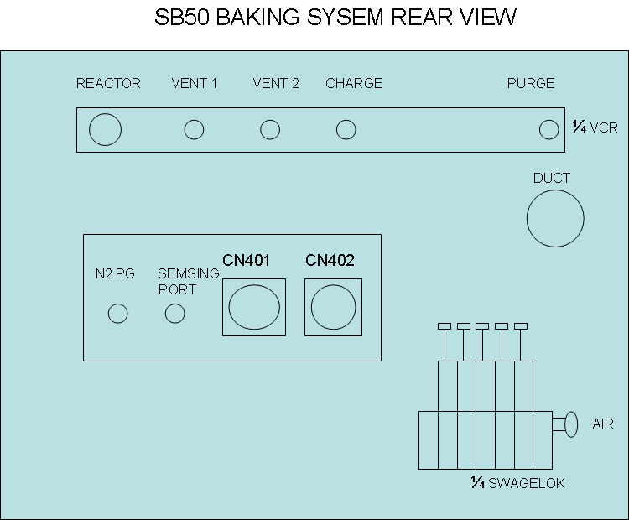

8. 將溫控器 ALARM 由 2 改為 5，CHECK CHAMBER TEMP 84.1 ℃~ 87.3℃，
換回 SB50 上方的 T/C ，更換後待溫度較穩定於84.4 ℃~ 86.6℃ 後 TEST RUN
DATA OK RELEASE O.I C1~C6。

PS：ALARM MODE SELECTOR SWITCH FUNCTION：
ALARM 2 功能：
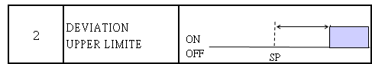

→ 偏離機臺設定上限值 FOR ALARM 2CONTROLL。

ALARM 5 功能：
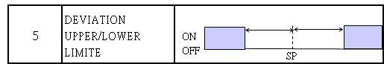

→ 偏離機臺設定上限及下限值時 FOR ALAM 5 CONTROLL。

9.經上述 ACTION OK,RELEASE MACHINES RUNNING TO TODAY ，NO HPPEND ALARM ,釐清是否為 THMO-SW PARTS DAMAGE，2/22 PM TIME 更換 T9 OLD THMO-SW SPARE PARTS OK，拆下 T3 THMO-SW 確認右側 SENSOR 內部有凹陷，(而正常的 SENSOR 是平面的)，經 LONG TIME CHECK NOW SB50 CHAMBER TEMP IS 區間在 UPPER：87.3/LOWER：83.9 SERVO。

PS：請參考 SB50 BAKING SYSTEM DIAGRAM：

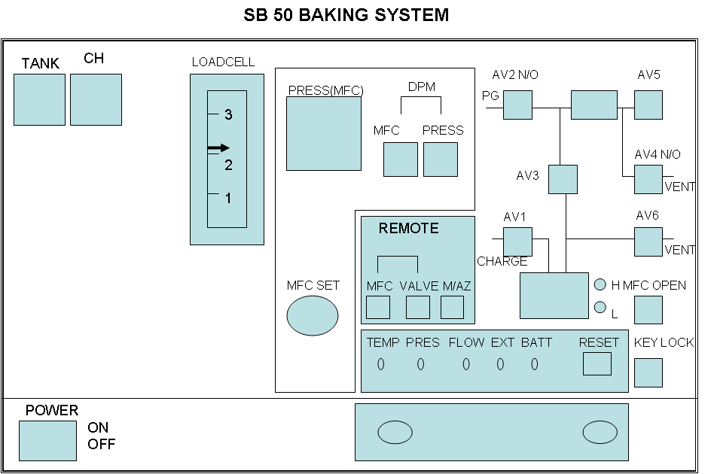

CHECK(問題/原因分析)
一.TEMP-E ALARM IT”S HAPPENED MORE POTENTIAL FACTOR：
- CHECK TEMP CONTROLL,AND SETTING SWITCH FUNACTION ?.
- CHECK THE CONNECTION OF SENSOR.
- REPLACE CHAMBER AND TANK T/C.
- CHECK CHEMICAL FLOW FILL AND REFILL.
5. CHECK TEMP CONTROLL SENSOR AND CABLE SIGNAL.
ACTION(改善計劃/標準化))
1.針對此次 TEOS MACHINE RUNNING HAPPENED TEMP-E ALARM，機臺 ALARM 似乎看起來是隨機的，只要溫度異常超過設定值(TANK：83+-3 度,CHAMBER：85+-3 度)就會發生此 TEMP-E ALARM。
2.THMO-SW USEAGE TEMP LIMITE TI 110 度，若CHAMBER TEMP CONTROLL IS OVER LIMITE ，MACHINE EMERGENCY STOP BY HEATER TEMPERTURE。
3.分析 TEMP-E ALARM IT’S HAPPENED FACTOR ，影響的原因較多而經過 OPEN CHAMBER後，CHAMBER TEMP 須等待約 2~3 HOURS LONGTIME TEMP STABLE，所以修機時間會感覺較長。
4. PREPARE SPARE PARTS DO TROBLE SHOTTING ( 如：CHAMBER TANK T/C 溫控器,
TEMP SENSOR…………)以利後續狀況之處理 。
- 殘留問題：
SB50 BAKING SYSTEM CHAMBER NOW CONTROLL TEMP 區介於 83.9~87.3 度，控溫較差但 TANK 溫度是可保持在 83 度+-0.3 以內，所以目前
是不影響 RUN 貨 TEOS FILL。

